|  |
| --- |
|  |
| **TRADICIONALNI IPA PLANINSKI DAN, POHOD NA GOLICO 2016** |

IPA RK Gorenjska je letos že petindvajsetič organizirala IPA planinski dan. Odločitev upravnega odbora regionalnega kluba je bila, da člani IPA in njihovi simpatizerji obiščemo Golico (1582 m visok hrib). V soboto, 17. septembra, 2016 smo se udeleženci ob 9.00 uri zbrali na parkirnem prostoru Kmečki turizem Pri Betelu.

Po uvodnem nagovoru predsednika kluba Vinka Otoviča je pohodnike nagovoril še predsednik IPA sekcije Slovenije Stanislav Ficko. Po uvodni kavi ali čaju smo se kljub slabemu vremenu odločili, da opravimo planinski pohod na Golico. Pohoda se je udeležilo 14 udeležencev. Prijavljenih je bilo 34 udeležencev, vendar so se ustrašili slabega vremena.

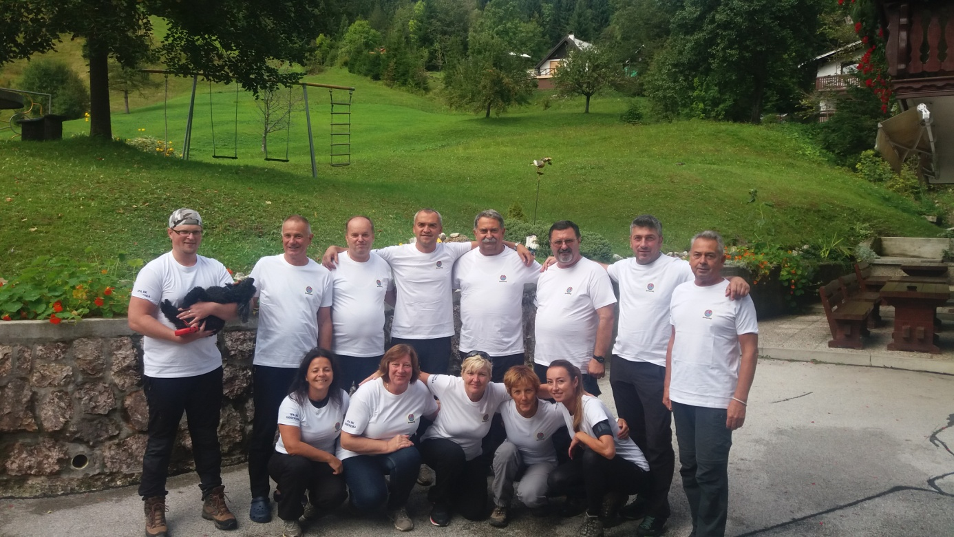

Med nami so bili tudi naši prijatelji iz IPA Istre skupaj s podpredsednikom Marinkom Debeličem. Z IPA Istro namreč že več kot deset let zelo dobro sodelujemo. Na njihovo željo pa smo z njimi prehodili lažjo varianto in jih z avtom odpeljali v Javorniške rovte ter od tam po drugi lažji strani peš nadaljevali pot proti Golici. Kljub temu da smo odšli v dokaj slabem vremenu, nas je na vrhu pričakalo sonce, s tem pa se je tudi razpoloženje razvedrilo.

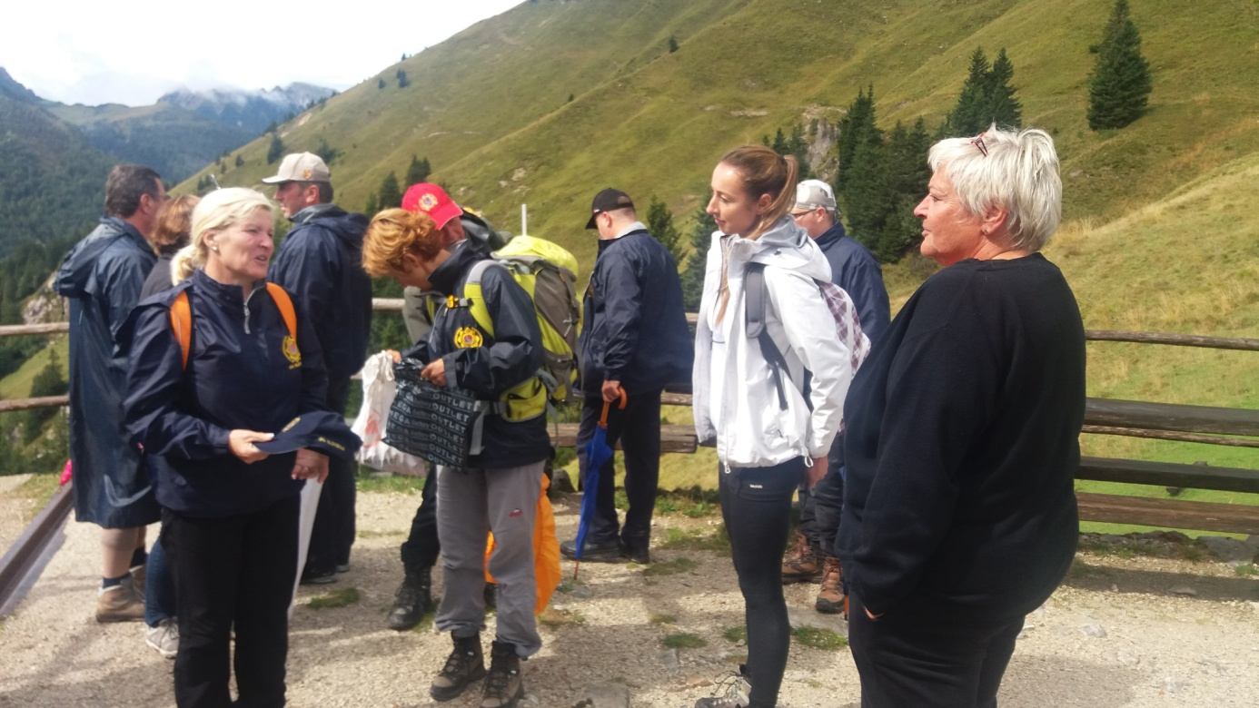

Organizatorji smo poskrbeli, da so se udeleženci v koči na Golici s šilcem pripravka iz zelišč ogreli, nato smo se vrnili v dolino. Vrnili smo se po isti poti na kmečki turizem Pri Betelu, kjer smo imeli kosilo in nadaljevanje družabnega popoldneva. Da je bilo veselo, je poskrbel predsednik IPA RK Dolenjska Peter Županc s harmoniko. Vsak udeleženec je prejel tudi spominsko majico.

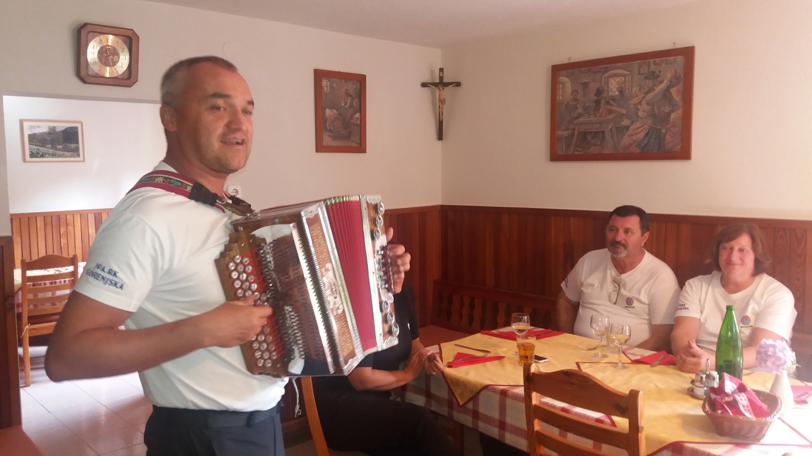

Vinko Otovič

Predsednik RK Gorenjske